Preguntas de Termodinamica

1. Hemos estudiado que la energía cinética de un cuerpo en movimiento está relacionada con su velocidad. ¿Forma parte esta energía cinética de la energía térmica del objeto en movimiento?

No, la energía térmica es un tipo de energía interna, asociada a la energía cinética y potencial de las partículas en el interior del cuerpo. Por otro lado, la energía cinética global no es energía interna.

1. El gas helio He se licua a la temperatura de 4.15 K cuando la presión es de 23 atm.  Calcula su temperatura de licuefacción en la escala centígrada y Fahrenheit

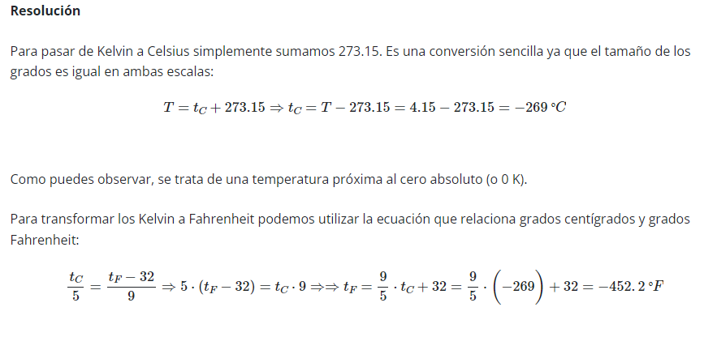

1. Una barra de plomo mide 2 m a una temperatura de 30 ºC. Suponiendo el coeficiente de dilatación lineal constante en el rango de temperaturas considerada, determina

* A qué temperatura la barra medirá 1 mm más
* A qué temperatura la barra medirá 1.99 m

*Dato*: Coeficiente de dilatación linea del plomo en el rango de temperaturas considerado: λ = 3·10-5 K-1

Observa que me dan λ en K-1y la temperatura en ºC. Dado que el grado centígrados y el kelvin tienen el mismo tamaño, podemos escribir  λ = 3·10-5 K-1 = 3·10-5 ºC-1





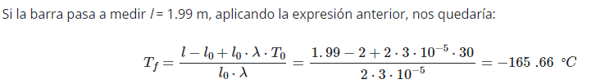

Calor

#### **Ejercicio completo de primera ley de la termodinámica**

